Cas pratiques pour les corrections

Auteur : Fabien FIGUERAS ( [fabien.figueras@orange.fr](mailto:fabien.figueras@orange.fr) )

Date : 04.05.2024

Version : 1.01

Licence du document : CC BY-NC-SA 4.0 <https://creativecommons.org/licenses/by-nc-sa/4.0/>

Version modifiable : <https://github.com/fabienfigueras/TLD>

**Cas 1**

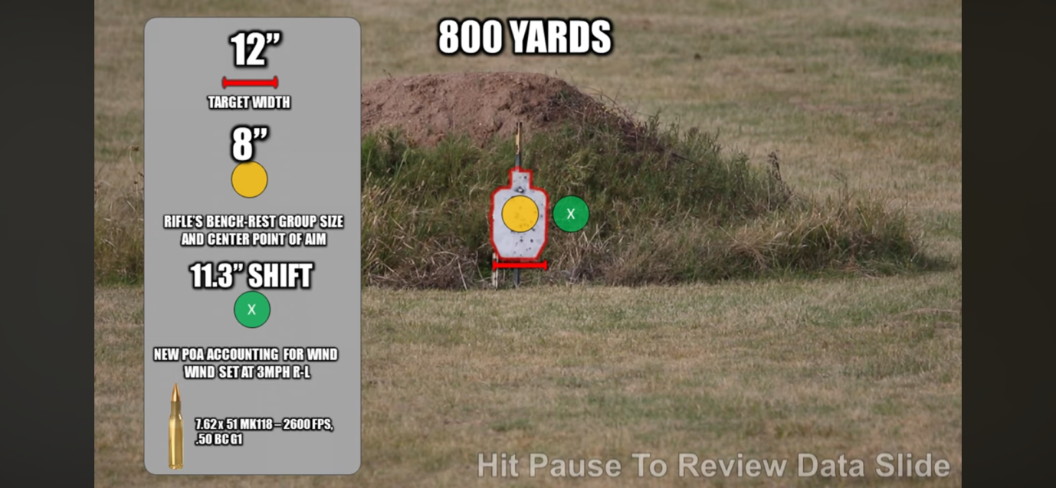

**Scénario**

Le tireur dispose d’un fusil de calibre 7.62x51 NATO = .308

Vitesse de sortie 2600 fps (feet per second)

Le BC est de type G1 avec une valeur de 0.5

Le vent souffle de Droite à Gauche (Right-Left) avec une vitesse de 3 mph (Miles per Hour)

La cible fait 12 inches (pouces) de large

La taille de la zone attendue pour l’impact est de 8 inches

La visée s’est fait plein centre de la cible

Distance de tir 800 Yards

Le tir est à 11.3 inches à droite du point visé.

Ouf !

**Questions :**

1 - Contre-visée ou corrections ?

En Cas de contre visée donner les ordres

En cas de corrections donner les valeurs à appliquer en Élévation et Dérive.

BONUS :

**Hypothèse 1 :** On est en Europe (hors Angleterre) et on dispose d’une lunette en mRAD ou un click = 0.1 mRAD sur les deux tourelles.

**Hypothèse 2 :** On est dans un pays qui utilise les MOA et on dispose d’une lunette en MOA ou un click = 1/4 MOA sur les deux tourelles.

**PROPOSITION DE SOLUTIONS :**

1 - Calcul des corrections

**Hypothèse 2 :**

**Rappel (avec une approximation correcte)**

1 MOA est pratiquement égal à 1 pouce à 100 Yards, 2 pouces à 200 yards…8 pouces à 800 yards.

*Remarque : la taille de la zone de tir étant de 8 pouces à 800 yards cela implique que l’ensemble tireur+fusil+lunette+munition est capable d’impacter dans 1 MOA !*

De plus ¼ MOA = ¼ pouce à 100 Yards, ¼ = 0.25

L’impact est :

Aligné verticalement sur le point visé, donc **pas de correction en Élévation** à apporter.

Décalé de 11.3 pouces à droite horizontalement et ce à 800 yards, soit 11.3/8 = 1.4125 pouces à 100 yards.

Donc 1 pouce = 1 MOA à 100 Yards donc, 1.4125 pouces = 1.4125 MOA

Combien de clicks ?

1.14125/0.25 ou 1.1425*4 = 4.57 clicks

Donc correction entre 4 ou 5 clicks vers la gauche.

Selon les règles d’arrondi on prendra 5.

**Hypothèse 1 :**

On bascule toutes les mesures en système métrique :

|  |  |  |  |
| --- | --- | --- | --- |
| **Mesure** | **Impérial** | **conversion** | **Résultat en métrique** |
| Distance | 800 yards | 1 yard = 0.9144 m | 731.52 m |
| Décalage de l’impact | 11.3 inches | 1 inch = 2.54 cm | 27.94 cm |

**Rappel :**

0.1 mRAD est égal à 1 cm à 100m

27.94/7.3152=3.81944 cm à 100m

Comme 1cm = 0.1mRAD à 100m, 3.81944cm = 0.381944mRAD

Combien de clicks ?

0.381944/0.1 = 0.381944*10 = 3.81944

Donc correction entre 3 et 4 click vers la gauche.

Selon les règles d’arrondi on prendra 4.

**En conclusion**

Corrections à apporter

|  |  |  |
| --- | --- | --- |
| **Unité** | **Élévation** | **Dérive** |
| MOA | 0 | 5 clicks vers la Gauche |
| mRAD | 0 | 4 clicks vers la gauche |

**Et pour la contre-visée ?**

La largeur de la cible est de 12 pouces, le tire est à droite de 11.3 pouces (quelle précision dans la mesure !), disons une demi cible du centre (11.3-(12/2)=5.3)

Donc l’observateur pourrait annoncer rapidement :

« Contre-visée à une demi-cible du bord gauche ! »

Pas de calcul, c’est…rapide !

A noter que toutes les informations sur le calibre, la vitesse de la balle et du vent ne sont pas utiles pour les corrections une fois le premier tir effectué.

Elles sont indispensables pour préparer le tir !

**Cas 2**

Tir 1

Visée centre de masse :

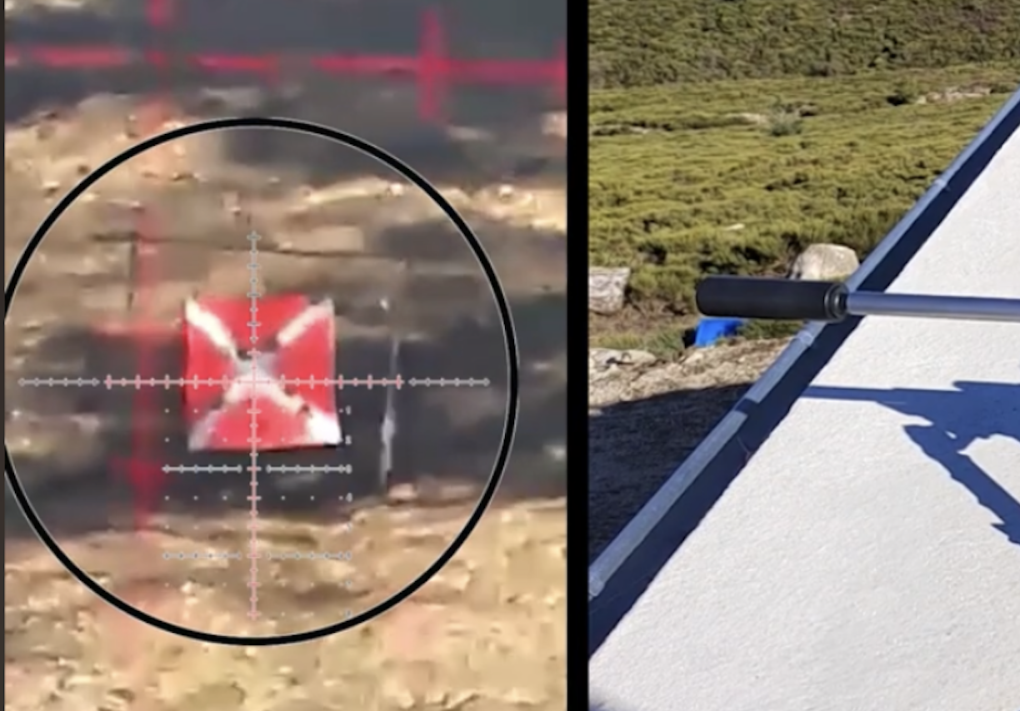

Impact :

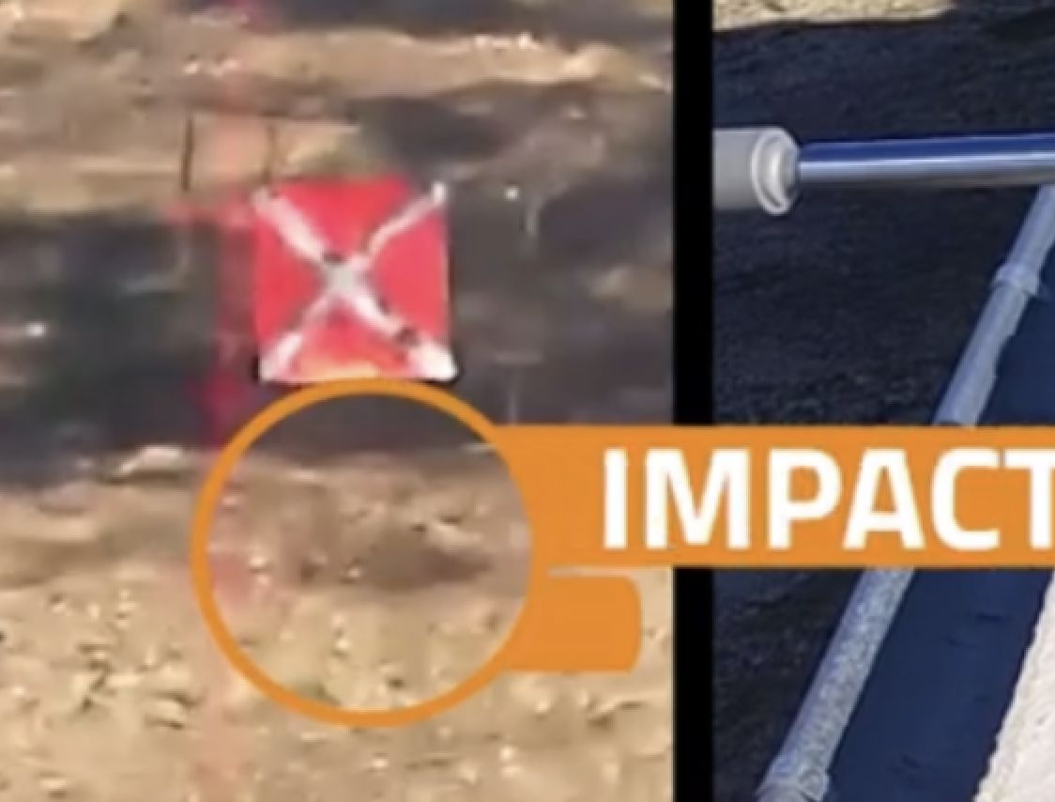

Annonce Contre-visée

Nouvelle prise de visée.

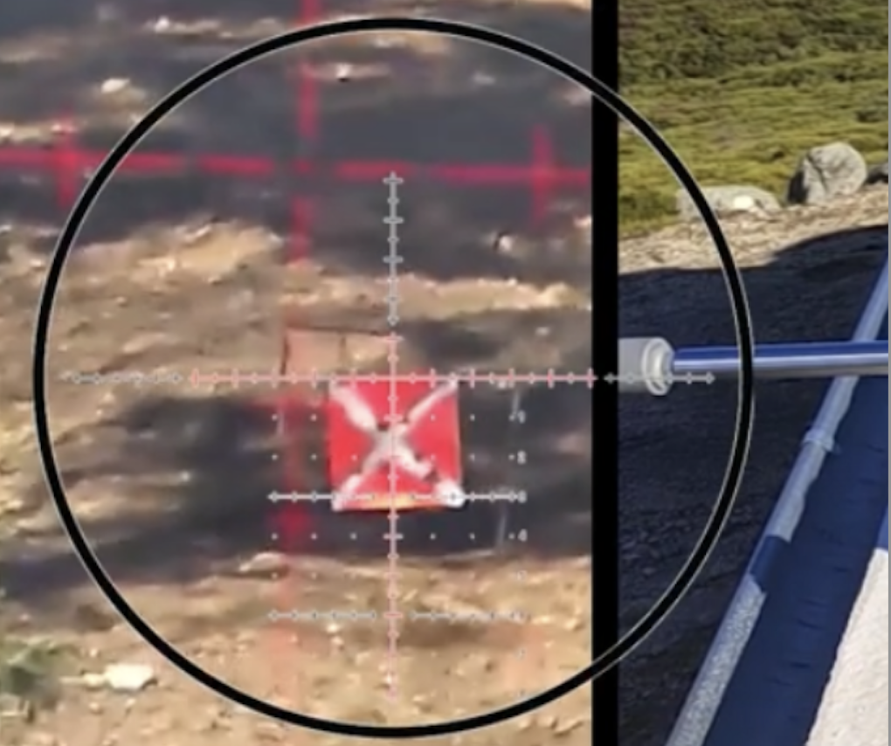

Correspondait-elle à l’annonce ?

Tir 2

Visée centre de masse :

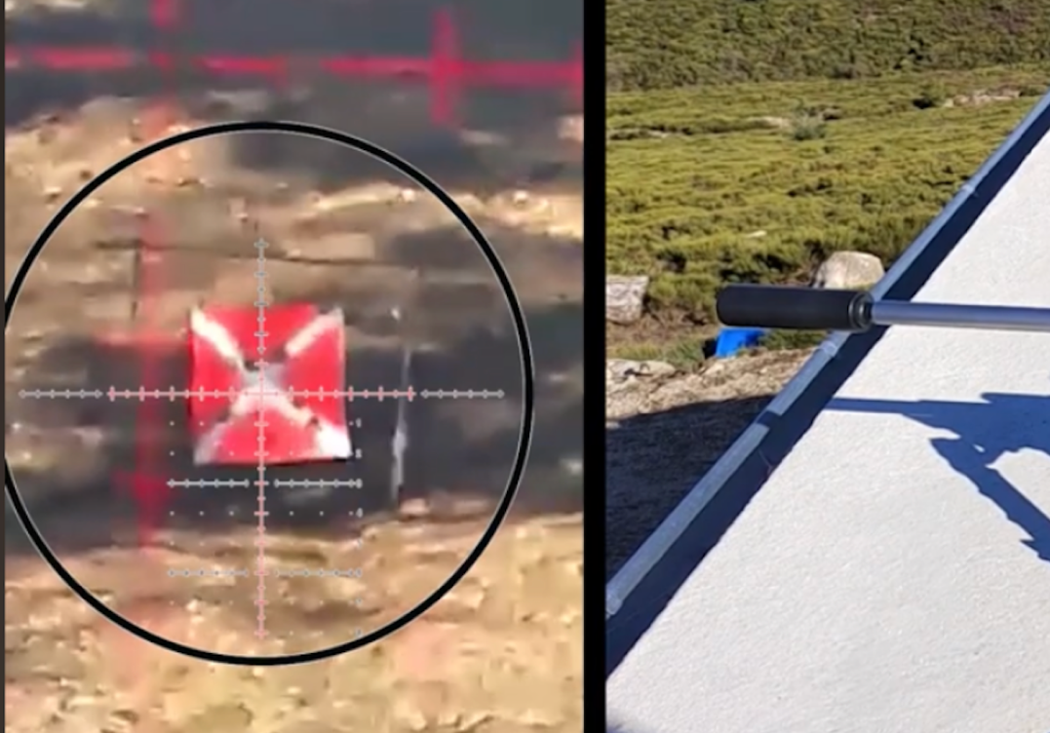

Impact :

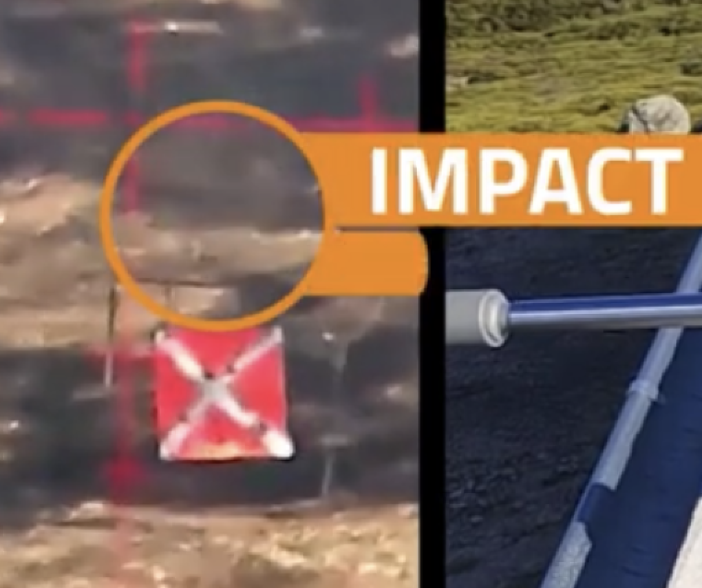

Quelle annonce de contre visée faut-il faire ?